AudioCours (fiche d'utilisation)

Audiocours permet l'enregistrement du son provenant du micro, prend automatiquement des captures d'écran synchronisées et permet la publication sur audiovideocours.unistra.fr

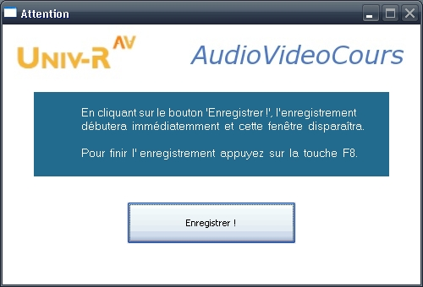
- Allumer le micro connecté au PC
- Appuyez sur la touche F8 du clavier (une première fenêtre apparaîtra)
- Appuyez sur le bouton « Enregistrer » (l'icone blanche AC à droite dans la barre des tâches passe au rouge)
- Pour finir un enregistrement, appuyez à nouveau sur la touche F8
- Internet Explorer se lance alors sur une page de publication.
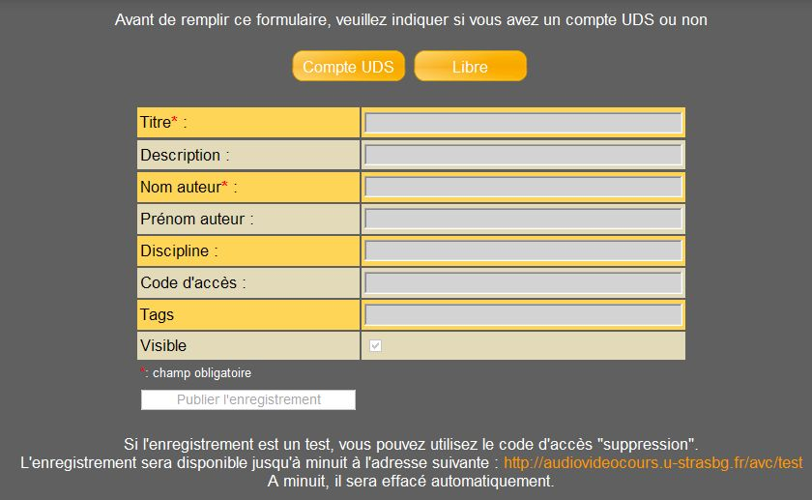
- après authentification (ENT) remplissez les champs obligatoires
- L'audiocours apparaîtra quelques temps après sur le site audiovideocours.unistra.fr

- Si vous avez renseigné le champ « code d'accès » l'enregistrement sera accessible via le code que vous avez rentré et que vous pouvez communiquer à vos étudiants.
Pour tous renseignements : http://audiovideocours.unistra.fr/avc/contactUs
ou poste 50010

